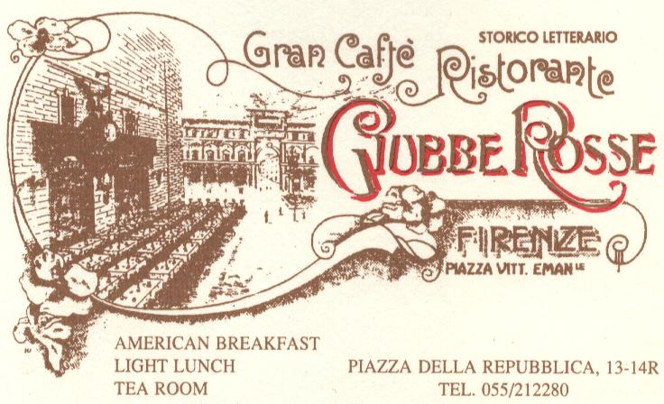 CON IL PATROCINIO DEL 
ARTISTI E AUTORI ALLE GIUBBE ROSSE
a cura di JACOPO CHIOSTRI

DA DOMENICA 12 GIUGNO A VENERDÌ 1 LUGLIO 2016

“PERCORSO IMMAGINIFICO”

MOSTRA

di
SILVIA BALDACCI

INTERVENGONO
JACOPO CHIOSTRI, giornalista e scrittore
DANIELA PRONESTÌ, storica e critica d’arte
SILVIA BALDACCI, autrice

Servizio televisivo con FABRIZIO BORGHINI di TOSCANATV
Servizio fotografico di IRINA

INAUGURAZIONE DOMENICA 12 GIUGNO ORE 17.30
L’ artista è lieta di salutare gli amici con un drink/buffet
INFO:Silvia Baldacci – balda.ia.72@gmail.com – cell. 349.8473512
Giubbe Rosse – Piazza della Repubblica 13/14 - 50123 Firenze – tel +39.055.212280
info@giubberosse.it www.giubberosse.it

